В программе работают 3000 человек в 67 волонтерских отрядах за здоровый образ жизни.  ВОЛОНТЕР за ЗОЖ –  это доброволец, который занимается пропагандой ЗДОРОВОГО ОБРАЗА ЖИЗНИ и профилактикой наркомании, алкоголизма, курения и других вредных привычек.  ЧЕРЛИДЕР –  участник группы поддержки спортивных команд, занимающийся черлидингом - видом спорта, сочетающим элементы шоу и зрелищных видов спорта (танцы, гимнастика, акробатика).  Девиз волонтеров за ЗОЖ и черлидеров  НАШЁ ЗДОРОВЬЕ В НАШИХ РУКАХ!  МЫ проводИМ:  акции, коммунарские сборы,  творческие и деловые игры,  работу с малыми группами подростков, мастер-классы,  театрализованные представления,  спортивные мероприятия,  конкурсы и фестивали волонтерского  мастерства и волонтерских талантов,  чемпионаты по черлидингу и зумбе,  разработку и распространение наглядных материалов,  подготовку аудио-, фото- и видеоматериалов по теме.  Присоединяйтесь к нам!  «Волонтерское движение за здоровый образ жизни развернулось в 1999 году в Ижевске, тогда было создано 3 первых отряда, в 2003 году их стало 30, 2005 – 64, на сегодняшний день – около 80 детских объединений, занимающихся пропагандой ЗОЖ и черлидинга».  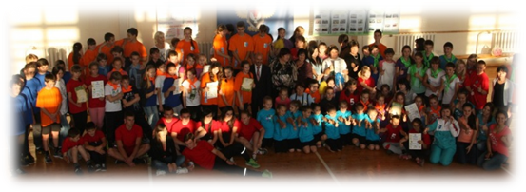Цель программы:  совершенствование системы пропаганды здорового образа жизни и профилактики социально - опасных заболеваний, внедрение инновационных технологий, способствующих укреплению здоровья и социализации детей и подростков г. Ижевска.  Деятельность:  - Образовательная деятельность  Подготовка ребят-волонтеров в области первичной профилактики ПАВ и пропаганде ЗОЖ, а также лидеров, владеющих коммуникативными и организаторскими навыками.  Формы работы: текущие занятия волонтеров по программам работы отряда, краткосрочные курсы, слеты и сборы, учеба актива и др.  - Социально-значимая деятельность  Написание и реализация социальных проектов, работа с детьми-сиротами и детьми-инвалидами, проведение акций.  Формы работы: конкурс социальных проектов, социальные акции, досуговые и профилактические мероприятия с детьми-инвалидами, сиротами, учащимися школ.  3.Спортивно - оздоровительная деятельность  Реализация детей и подростков в спортивной, туристической и иной оздоровительной деятельности. Спорт как альтернатива нездоровому стилю жизни.  Формы работы: спортивно-туристические эстафеты, «Веселые старты», соревнования по зумбе и черлидингу «Добейся успеха!». | НАШИ координаты  426075 УДМУРТИЯ; г. ИЖЕВСК  ул. СОЮЗНАЯ, 75; МБОУ ДОД ЦДТ  т. 305-844, факс 371-744  Руководитель программы:  Хисматова Роза Фаритовна,  заведующая методическим отделом ЦДТ Устиновского района  Руководитель профилактического и пропагандистского направления Хисматова Р.Ф.  Районные координаторы:  Устиновский район – Байкова О.А., методист ЦДТ, т. 30-58-44  Индустриальный район – Коровкина Я.В., педагог центра «Грация», т. 44-29-09  Первомайский район – Безверхняя Т.П.; педагог-организатор ДДТ, т. 78-54-86  Ленинский район – Перевощикова Н.И., методист ЦДТ, т. 71-59-66  Октябрьский район – Бородина И.С., учитель МБОУ СОШ №70,т.59-34-49  Руководитель спортивно-оздоровительного  - Михайлова Э.В.  Районные координаторы:  Устиновский район – Михайлова Э.Н., педагог МБОУ СОШ №71, т. 46-31-32  Октябрьский район – Черкинская Е.В., педагог ДДТ, т. 59-83-89  Ленинский район – Григорьева В.И. педагог ЦДТ, т. 71-59-66  Первомайский район – Ушакова И.Г., педагог МБОУ СОШ № 42,т. 37-90-00  Индустриальный район – Попова Г.С.  Руководитель газеты «ЖИВИ»  Лихачёва О.М., методист ЦДТ, т. 30-58-44  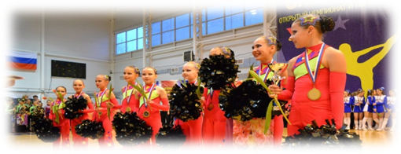  4.Творческая деятельность  Пропаганда ЗОЖ и профилактика ПАВ по средствам самодеятельного творчества.  Формы работы: сценические постановки, Фестиваль волонтерского творчества, творческий конкурс «Проба пера» - конкурс сочинений, рассказов, стихотворений, фотографий, роликов.  - Методическая деятельность.  Выявление, обобщение и трансляция инновационных форм и методов работы волонтёров, работа с педагогическими кадрами (руководителями отрядов, специалистами).  Формы работы: семинары, круглые столы, разработка и издание информационно-методического материала, участие в конференциях, конкурс руководителей  - Рекламно-информационная деятельность  Включает имиджевые и презентационные мероприятия, продвижение идей и информирование общественности о работе волонтеров.  Формы работы: ежемесячный выпуск газеты «ЖИВИ. Жизнь Ижевских Волонтеров И…», работа сообществ и групп в социальных сетях, выпуск буклетов, сувенирной продукции (календари, блокноты, наклейки, значки, ручки и др.).  7. Традиционно в конце каждого учебного года лучшие представители волонтеров участвует в конкурсах профессионального мастерства «Волонтер года», «Лидер 21 века». | ВОЛОНТЕРСКОЕ ДВИЖЕНИЕ ДЕТЕЙ И ПОДРОСТКОВ ГОРОДА ИЖЕВСКА ЗА ЗДОРОВЫЙ ОБРАЗ ЖИЗНИ  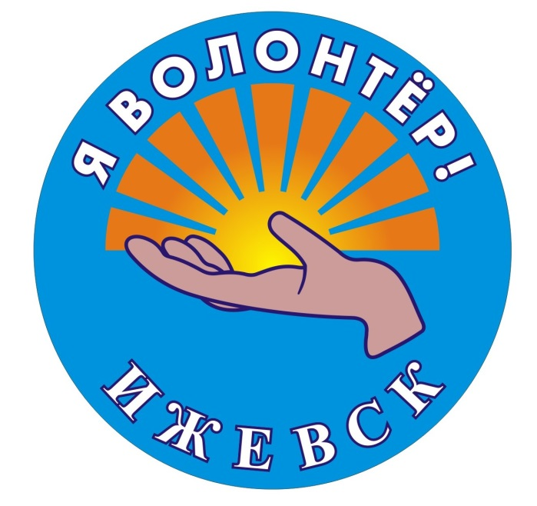  городская программа  «Наше здоровье  в наших руках»  /пропаганда здорового образа жизни и профилактика употребления психоактивных веществ через организацию деятельности волонтерских отрядов/  Ижевск, 2019  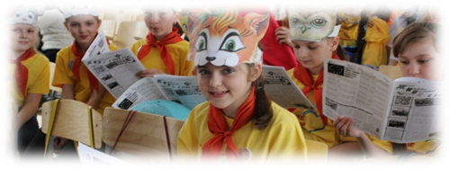  Что изменилось в результате работы волонтеров?  - Увеличилось число волонтеров и волонтерских отрядов, что способствует расширению пропаганды здорового образа жизни и профилактике вредных зависимостей.  - По медицинским данным, уменьшилось число первых проб наркотиков среди детей и подростков.  - Получили развитие мотивы, связанные с желанием жить в здоровом обществе, иметь здоровых детей.  - Меняется представление детей об успешности в жизни, одной из основных составляющих успеха волонтеры называют – здоровье.  В 2018-19 уч. году проводятся:  - Веселые старты – старт программы (сентябрь)  - Творческий конкурс для волонтеров «Проба пера» (сентябрь-март)  - Фестиваль «Чир-данс-шоу» (ноябрь)  - Конкурс физкультмминуток «Быть здоровым - здорово!» (декабрь)  - Фестиваль волонтерского творчества «Ты это можешь!» (февраль)  - Первенство по черлидингу «Добейся успеха!» (март)  - Фестиваль социальных акций «Твори добро!» (17.11, 1.12, 17.02, 7.04, 31.05, 26.06)

to

